Kl.4a – 25.01.2021r.
Kl.4b – 29.01.2021r.

Temat: Plamy w obrazie.

Witajcie,
Dzisiejsza lekcja będzie krótka, ale za to przyjemna. Dalej będziemy rozmawiać o barwach. Jak już wiecie z wcześniejszych lekcji barwy możemy podzielić na wiele kategorii. Poznaliście już barwy podstawowe i pochodne, ciepłe i zimne, czyste i kontrastowe oraz neutralne - biel, czerń oraz szarość. Dzisiaj poszerzymy naszą wiedzę o plamy barwne .

Czym więc są plamy barwne?
Są to ślady na podłożu o zróżnicowanym kształcie, wielkości oraz barwie, które powstały w wyniku naniesienia pigmentu za pomocą wybranego narzędzia malarskiego.
Zobaczcie teraz jak powstają plamy...

Jesteśmy przekonane, że każdy z Was w swoim życiu zrobił niejedną plamę, która nie tylko była "dziełem" plastycznym, ale również i udręką dla mamy, która musiała wybawiać ją z bluzki czy spodni.

W tym miejscu możemy zadać sobie pytanie: Czy wszystkie plamy są takie same? Odpowiedź jest na nie bardzo łatwa. Oczywiście, że nie! Ich rodzaj zależy od wykorzystanych narzędzi i materiałów plastycznych, a także zastosowania ich przez artystę.

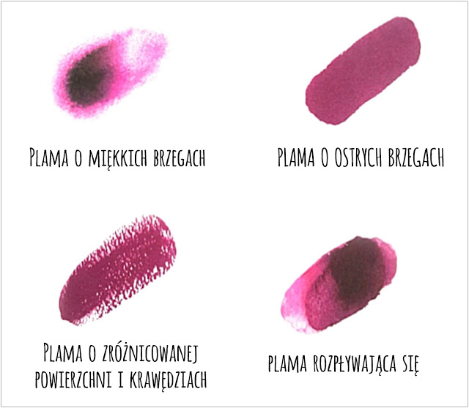

Plamy na obrazach malowanych akwarelami są miękkie, rozmyte i niezbyt mocno nasycone kolorystycznie. Osiągnięcie tego efektu umożliwiają: delikatna struktura farb, ich rozcieńczenie wodą oraz rodzaj papieru.

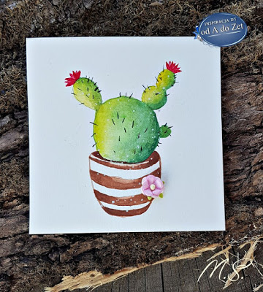

Przeciwieństwem plam miękko rozłożonych na papierze są plamy wyraźnie wyodrębnione przez kolor i kształt. Na takich obrazach układ kolorów jest kontrastowy, a temperatura sąsiadujących ze sobą barw wyraźnie się różni.

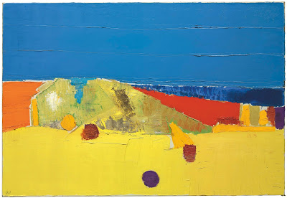
Nicholas de Staël, Plaża w Agrigento, 1954
Zdarza się również, że dzieło złożone jest z plam barwnych, z których każda lub większość otoczona jest kolorowym lub czarnym konturem. Linia konturowa wyznacza kształt plam, podkreślając ich formę i siłę wyrazu.

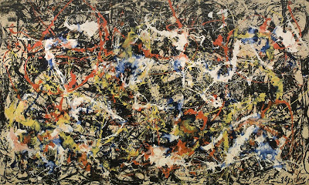
Jackson Pollock „Konwergencja”, 1952

Praca praktyczna zostanie omówiona na lekcji online.

Na koniec mamy dla Was zadanie!
Postawcie na kartce z bloku technicznego lub rysunkowego ubrudzony od spodu kubek po herbacie lub kawie, tak aby powstała plama.
Zastanówcie się z jakimi barwami kojarzy Wam się wiosna, a następnie wybierzcie kolory z palety barw do zilustrowania swojego wyobrażenia.
twórzcie wiosenny kwiat.
Spróbujcie w miarę możliwości użyć różnych narzędzi, aby sprawdzić, jak można uzyskać różnorodne plamy barwne.
Żeby Was zainspirować stworzyłam takiego kwiatka.
Plamy tworzyłam (zaczynając od koloru żółtego) farbą nałożoną pędzlem, farbą nałożoną szpachlą, stemplem, kredką żelową i farbą w spreju. Kontury to czarny długopis żelowy.

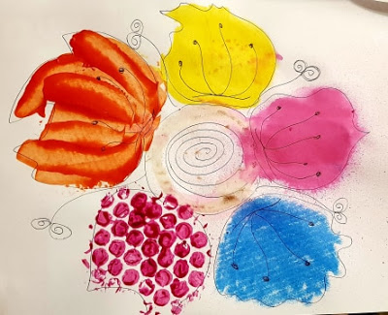

Posługując się poznanymi nazwami plam (np. ostra, miękka, obwiedziona konturem), zastanówcie się, jaki rodzaj plamy zastosowaliście w swojej pracy?

